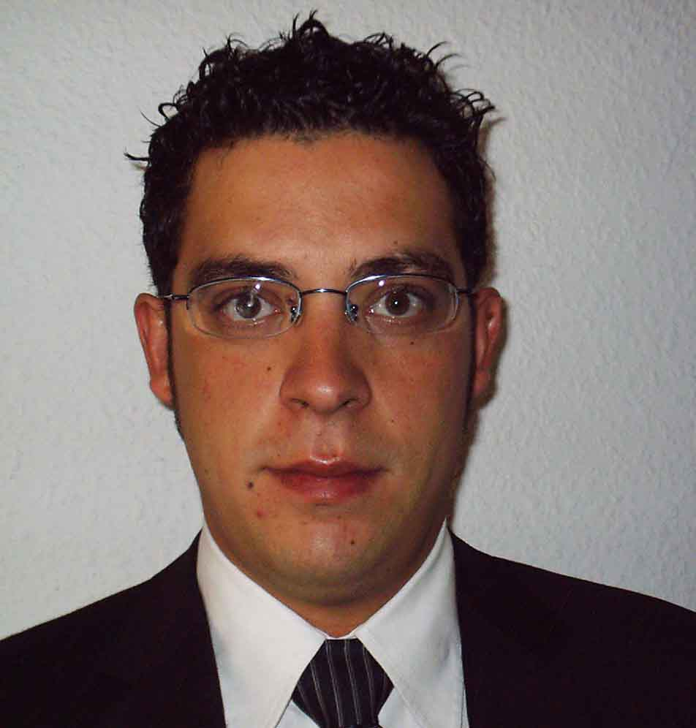
Curriculum Vitae

Datos Personales:

 Nombre y Apellidos: IVÁN PALAFOX BARJA.
 Fecha de Nacimiento: 17 de Marzo de 1983.
 Lugar de Nacimiento: Madrid.
 Dirección: Torrejón de Ardoz, Madrid
 Teléfono: 646743139
 E-Mail: ivan.palafox@gmail.com

Formación Académica:

 2001 - 2008. Licenciado en Ingeniería Informática por la Universidad de Alcalá de Henares. Proyecto fin de Carrera sobre el e-learning con la calificación de Sobresaliente.

Formación Complementaria:

 Primer ciclo completo de inglés en la Escuela Oficial de Idiomas.
 2007. Curso de Técnicas de Ventas impartido por Media Markt.
 2007. Curso de Inglés Aplicado a la Informática impartido por la UAH.
 2008. Curso de Introducción a Oracle 9i impartido por Sunion-Gesfor.
 2008. Curso de Oracle 10g impartido por la Comunidad de Madrid.
 2008. Curso de Gestión de Proyectos impartido por Sunion-Gesfor.
 2008. Curso de Programación en Java impartido por Docentium.
 2009. Curso de Programación Web impartido por Cepal.
 2009. Curso de Programación .NET impartido por Cepal.
 2009. Curso de C++ Avanzado impartido por la Comunidad de Madrid.
 2009. Curso de Inglés para los Negocios impartido por Adams.
 2010. Curso de Comercio Electrónico impartido por el Plan Avanza.
 2010. Curso de Programación .NET impartido por Plan Avanza.
 2011. Curso de Inglés Intermedio de 1 mes impartido por Cepal.
 2011. Curso de Programación C# a distancia impartido por Cepal.
 2012. Curso de Inglés Avanzado de 1 mes como formación continua laboral.
 2013. Curso de Inglés Avanzado de 2 meses, plan formación continua laboral.

Experiencia Profesional:

 2004 - 2006. Colaborador en el Proyecto Biodiversidad de la Universidad de Alcalá de Henares durante 3 años realizando tareas informáticas a nivel de configuración y administración de equipos y servidores.

 Sep. 2006 - Julio 2007. Becario de la Fundación CIFF, trabajando como administrador de la plataforma e-learning Moodle con varios cursos. Además realizando funciones de programador de cursos online orientados a la programación Web (HTML, XML y Java) y desarrollador de paquetes SCORM.

 Ago. 2007 - Act. Ingeniero de Desarrollo en INDRA realizando tareas de análisis de requisitos, análisis de la solución, diseño, codificación, pruebas, integración y mantenimiento de proyectos en el ámbito de Defensa y más concreta mente en el de la Simulación (Full Flight Simulators, FFS). Entre éstos destacan los paneles de control del instructor (aplicaciones de interfaz gráfica de usuario, GUI) para simuladores de aviones (A400M, UAV) helicópteros (EC175, EC225) y personal de tierra (FAC) entre otros para tanto el Ministerio de Defensa Español como otras compañías o naciones del ámbito europeo.

Para ello he utilizado distintas versiones de Visual Studio (de 2003 a 2010), los lenguajes utilizados principalmente son C++ y C#. He participado además en el desarrollo de un servidor de comunicaciones entre sistemas con protocolos TCP y UDP así como múltiples aplicaciones gráficas con Windows Forms y MFC que interactúan en tiempo real con otras aplicaciones desarrolladas en estos lenguajes. A continuación enumero las tecnologías utilizadas más en detalle.

Conocimientos Informáticos:

 Sistemas Operativos y programas:
- Windows.
- Linux (Ubuntu, Fedora, Gnome).
- Paquete Office completo.

 Programación:
- C y C++: Experiencia de 6 años.
- VC++ con MFCs: Experiencia de 6 años.
- Java: Experiencia de 2 años.
- .NET C#: Experiencia de 5 años.
- Windows Forms: Experiencia de 4 años.
- Desarrollo de aplicaciones con Microsoft Visual Studio (2003 – 2012) y Eclipse entre otros.
- Programación en memoria manejada (CLR).
- Arquitecturas cliente-servidor.
- Metodologías desarrollo SW: POO y Scrum, entre otras.

 Bases de Datos:
- Diseño y manejo de bases de datos Oracle a través de ODBC.
- Oracle 10g / 11g: Experiencia de 6 años.
- PostgreSQL: Experiencia de 1 año.
- Toad: Experiencia de 6 años.
- Queries SQL: Experiencia de 4 años.

 Comunicaciones:
- Aplicaciones TCP, UDP.
- Wireshark.

 Gestión de proyectos y contenidos, control de versiones:
- Microsoft Project: Nivel de Usuario.
- Microsoft Visual SourceSafe.
- Subversion (TortoiseSVN).

 Otras aplicaciones:
- Maplink (v5.3 , v5.4 , v6).
- Setup Factory.
- LocWise Multilingual SDK

 Ingeniería del Software (Herramientas Case):
- UML: Experiencia de 6 años.
- Paquete Rational (Requisite Pro, Rosa y Soda). Experiencia de 6 años.
- System Architect. Experiencia de 1 año.

 Herramientas e-learning:
- Plataformas: Claroline, Moodle, WebCT y Blackboard. Exp. de 2 años.
- Herramientas: Hot Potatoes y otras herramientas de creación de contenidos. Experiencia de 1 año.

 Diseño:
- Teechart: Experiencia de 4 años.
- Photoshop: Nivel usuario.

Idiomas:

 Inglés: Nivel alto de lectura adquirido al trabajar con documentación en ingles.
Nivel medio de conversación y escritura (B1).

Otros Datos de Interés:

 Carné de conducir y vehículo propio.
 Disponibilidad para viajar.

